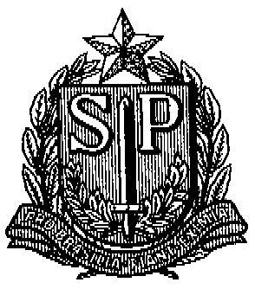GOVERNO DO ESTADO DE SÃO PAULO
SECRETARIA DE ESTADO DA EDUCAÇÃO
DIRETORIA DE ENSINO – REGIÃO DE SÃO JOÃO DA BOA VISTA

COMUNICADO DE 28/12/2018

ASSUNTO: AUXÍLIO ALIMENTAÇÃO

Senhores Diretores,

Comunicamos que os CARTÕES DE AUXÍLIO ALIMENTAÇÃO dos interessados abaixo relacionados, já se encontram disponíveis para a retirada no Núcleo de Frequência e Pagamento desta Diretoria de Ensino, com Sueli.

EE. “Profª Carmen Mendes Carvalho” | Regiane Jesus Santos
EE. “Dep. Eduardo Vicente Nasser” | Vivian Barion Amalfi
EE. “Cel. Joaquim José” | Syomara Guedes Dias
EE. “Dr. Cândido Rodrigues” | Elisabete C. V. Manzini
EE. “Prof. Fernando Magalhães” | Adriana Barboza Quirino  Helena M. Bento Barboni  Rita de Cassia de Avila
EE. “Bairro Jaguari” | Fabiano M. Francisco
EE. “Padre Josué Silveira de Mattos” | Luciana A. S. Gonçalves
EE. “ Prof.José Gilberto de Oliveira Souza” | Chayane da Cruz Manoel
EE. “Maestro Justino Gomes de Castro” | Deborah Justina Feracini

Pessoas que poderão retirar o cartão:
- O próprio interessado
- Direção ou funcionários da UE
- Portador de autorização do Diretor de Escola, por escrito.

NÚCLEO DE FREQUÊNCIA E PAGAMENTO

